1. **Chiffrer les données**

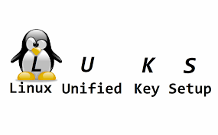

1. **Introduction**

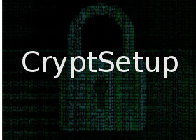Dans cette partie, nous allons voir comment créer une partition chiffrée avec cryptsetup. Le but est de chiffrer une partition d’un disque interne ou externe

Tout d’abord il faut vérifier que le paquet cryptsetup est installée, si ce n’est pas le cas il faut bien sûre l’installer



1. **Création d’une partition chiffrée avec cryptsetup**

La syntaxe est la suivante

#cryptsetup --verify-passphrase --cipher= --key-size

Exemple

#cryptsetup --verify-passphrase --cipher serpent-cbc-essiv:sha256 --key-size 256 luksFormat /dev/sdb1

On fait simple on va laisser le système déterminer les options par défaut

On va créer le conteneur chiffré avec la commande suivante :

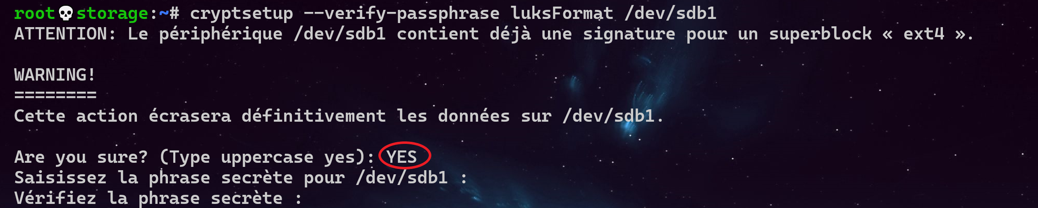

Attention YES en majuscule

1. **Ouvrons le conteneur chiffré**

On va ouvrir le conteneur avec luksOpen. On va appeler notre conteneur **sdb1crypt** (on peut mettre le nom qu'on veut) :



1. **Création d’un système de fichiers ext4**

#fdisk -l pour vérification



i- Formater la partition

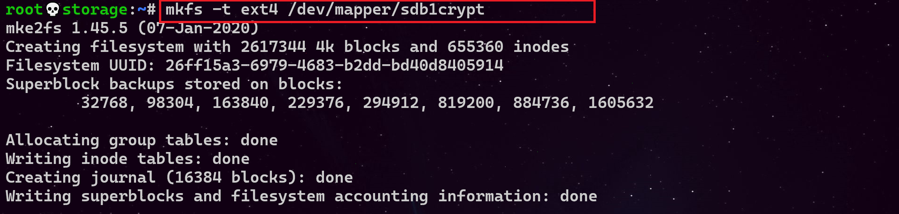

ii- Monter la partition



On peut mettre des données dans notre partition sdb1crypt

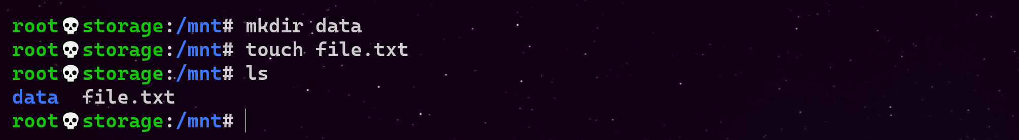

1. Ajouter une phrase de passe supplémentaire

On peut rajouter jusqu’à 8 clés si on veut que chaque individue ait sa propre clé

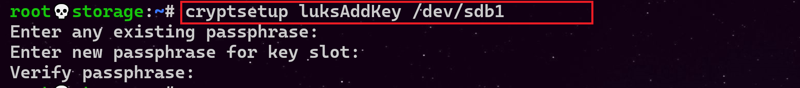

On peut vérifier le nombre des clés avec la commande suivante



Les deux clés créées sont encadrées en vert

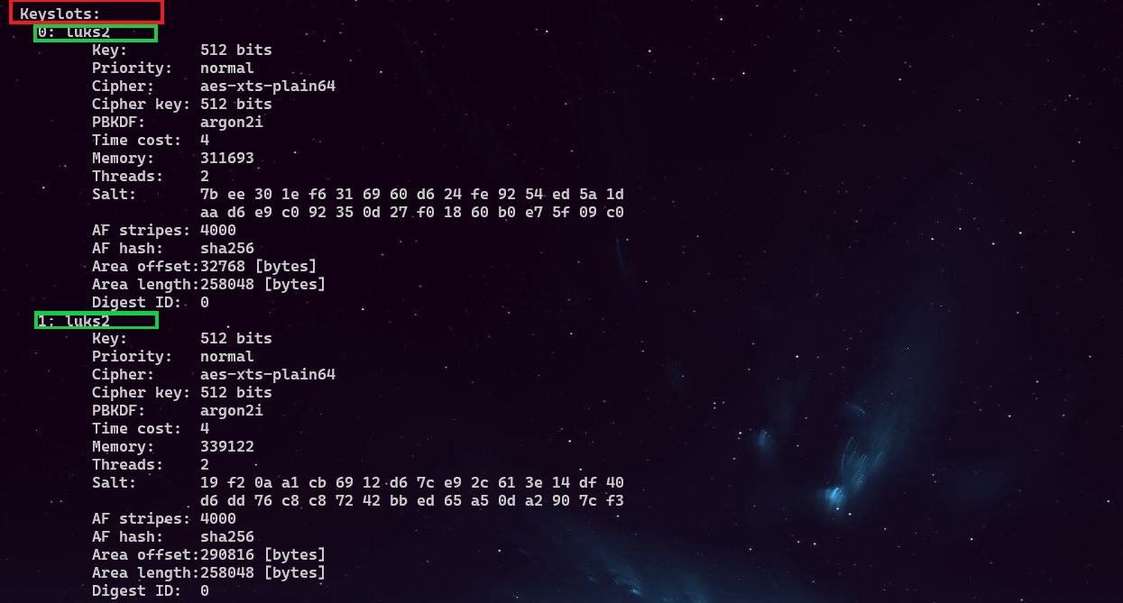

Pour supprimer une clé c’est simple on utilise la même commande sauf que on remplace **Add** par **Remove** et on entre le mot de passe à supprimer



1. Démonter le disque

Maintenant on va démonter notre disque crypté sdb1 pour déterminer son point de montage on utilise la command df qui répertorie tous les points de montage

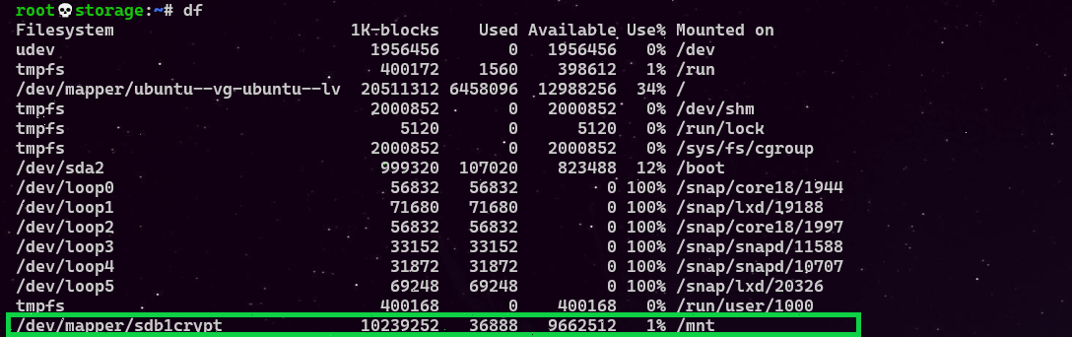

Notre point de montage est encadré en vert on utilise umount pour démonter le disque



Maintenant il faut fermer notre conteneur chiffré



1. Teste de notre disque crypté

Il faut toujours faire un fdisk -l pour localiser notre disque car le nom peut changer en fonction d’un nouveau démarrage



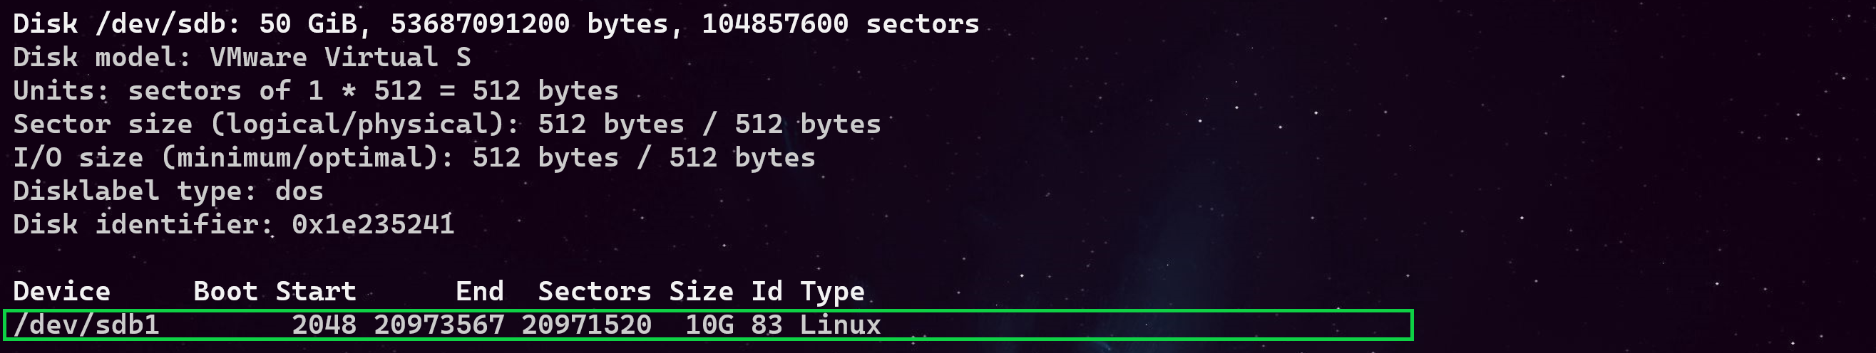

Après on ouvre le conteneur chiffré on peut changer le nom de sdb1crypte à datacrypte

On rentre le mot de passe qu’on a entré précédemment



On vérifie avec fdisk -l pour identifier le volume à monter





On monte notre volume **/dev/mapper/datacrypt**



On vérifie avec df que le montage a réussi

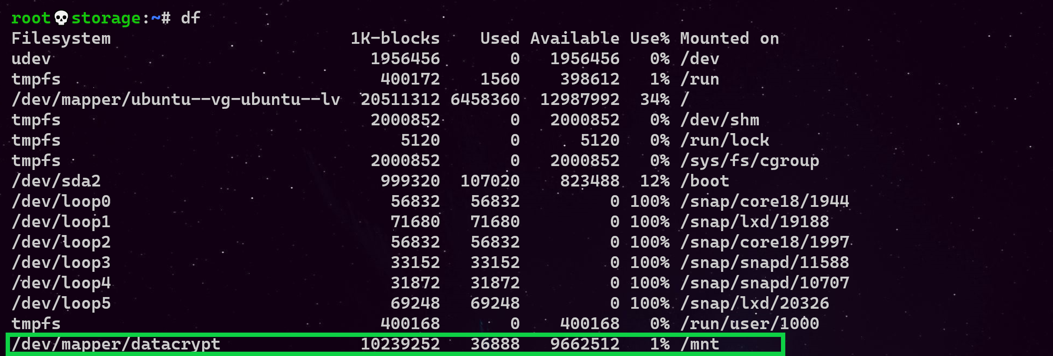

Si on fait un ls on retrouve nos donnés